Шаблон отчёта по лабораторной работе 7

Простейший вариант

Абдуллахи Бахара

Содержание

# Цель работы

Изучение команд условного и безусловного переходов. Приобретение навыков написания программ с использованием переходов. Знакомство с назначением и структурой файла листинга.

# Задание

7.3. Порядок выполнения лабораторной работы

7.3.1. Реализация переходов в NASM

1- Создайте каталог для программам лабораторной работы № 7, перейдите в него и со- здайте файл lab7-1.asm:

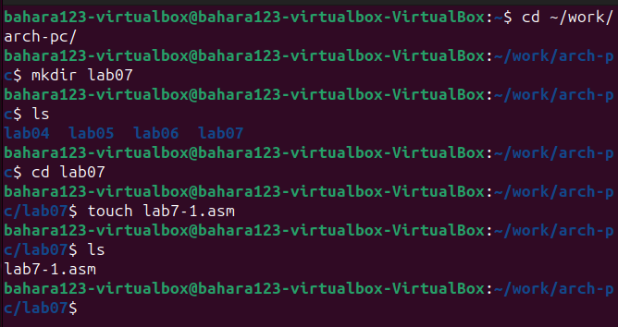

2- Инструкция jmp в NASM используется для реализации безусловных переходов. Рассмот- рим пример программы с использованием инструкции jmp. Введите в файл lab7-1.asm текст программы из листинга 7.1.

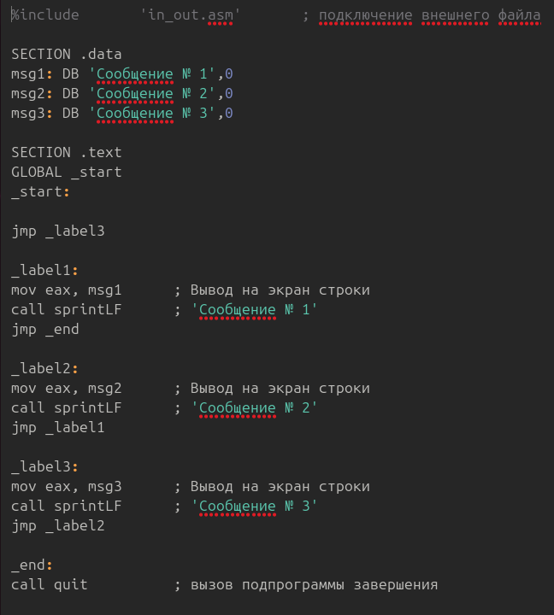

Создайте исполняемый файл и запустите его. Результат работы данной программы будет следующим:Создайте исполняемый файл и запустите его. Результат работы данной программы будет следующим:

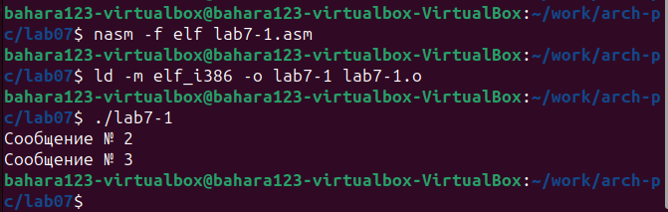

Таким образом, использование инструкции jmp _label2 меняет порядок исполнения инструкций и позволяет выполнить инструкции начиная с метки _label2, пропустив вывод первого сообщения. Инструкция jmp позволяет осуществлять переходы не только вперед но и назад. Изменим программу таким образом, чтобы она выводила сначала ‘Сообщение № 2’, потом ‘Сообщение № 1’ и завершала работу. Для этого в текст программы после вывода сообщения № 2 добавим инструкцию jmp с меткой _label1 (т.е. переход к инструкциям вывода сообщения № 1) и после вывода сообщения № 1 добавим инструкцию jmp с меткой _end (т.е. переход к инструкции call quit). Измените текст программы в соответствии с листингом 7.2.

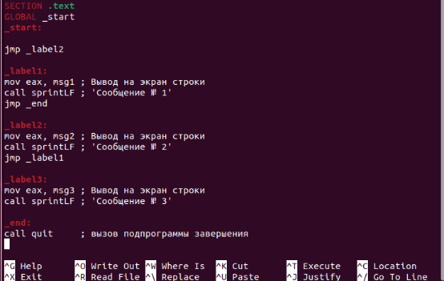

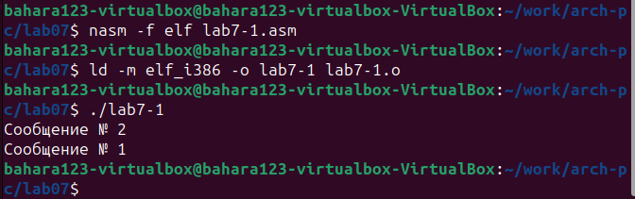

Создайте исполняемый файл и проверьте его работу. Измените текст программы добавив или изменив инструкции jmp, чтобы вывод програм- мы был следующим: user@dk4n31:~$ ./lab7-1 Сообщение № 3 Сообщение № 2 Сообщение № 1 user@dk4n31:~$

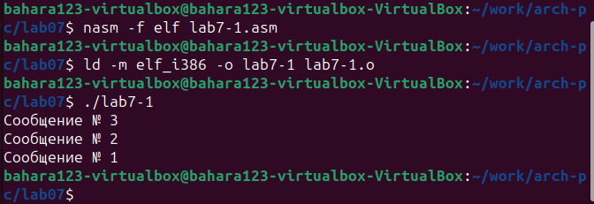

3- Использование инструкции jmp приводит к переходу в любом случае. Однако, часто при написании программ необходимо использовать условные переходы, т.е. переход дол- жен происходить если выполнено какое-либо условие. В качестве примера рассмотрим программу, которая определяет и выводит на экран наибольшую из 3 целочисленных переменных: A,B и C. Значения для A и C задаются в программе, значение B вводиться с клавиатуры.

Создайте файл lab7-2.asm в каталоге ~/work/arch-pc/lab07. Внимательно изучите текст программы из листинга 7.3 и введите в lab7-2.asm.

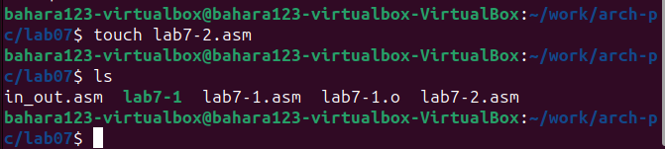

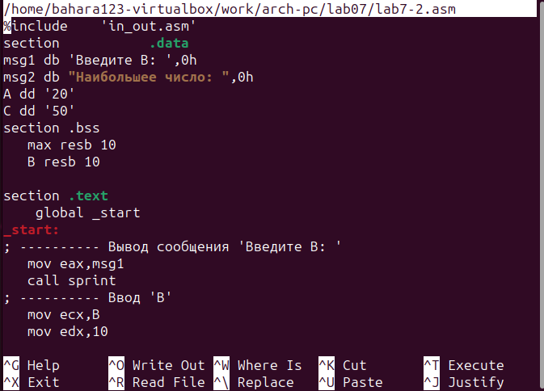

Создайте исполняемый файл и проверьте его работу для разных значений B. Обратите внимание, в данном примере переменные A и С сравниваются как символы, а переменная B и максимум из A и С как числа (для этого используется функция atoi преобра- зования символа в число). Это сделано для демонстрации того, как сравниваются данные. Данную программу можно упростить и сравнивать все 3 переменные как символы (т.е. не использовать функцию atoi). Однако если переменные преобразовать из символов числа, над ними можно корректно проводить арифметические операции.

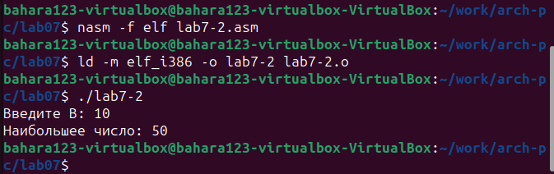

7.3.2. Изучение структуры файлы листинга

4- Обычно nasm создаёт в результате ассемблирования только объектный файл. Получить файл листинга можно, указав ключ -l и задав имя файла листинга в командной строке. Создайте файл листинга для программы из файла lab7-2.asm

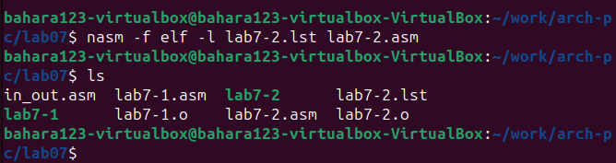

Откройте файл листинга lab7-2.lst с помощью любого текстового редактора, например mcedit:

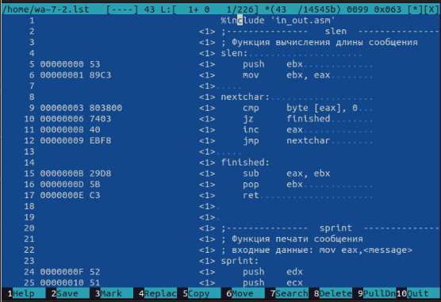

Внимательно ознакомиться с его форматом и содержимым. Подробно объяснить содержи- мое трёх строк файла листинга по выбору. Откройте файл с программой lab7-2.asm и в любой инструкции с двумя операндами удалить один операнд. Выполните трансляцию с получением файла листинга:



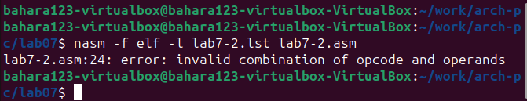

7.4. Задание для самостоятельной работы

1- Напишите программу нахождения наименьшей из 3 целочисленных переменных 𝑎,𝑏 и . Значения переменных выбрать из табл. 7.5 в соответствии с вариантом, полученным при выполнении лабораторной работы № 7. Создайте исполняемый файл и проверьте его работу.



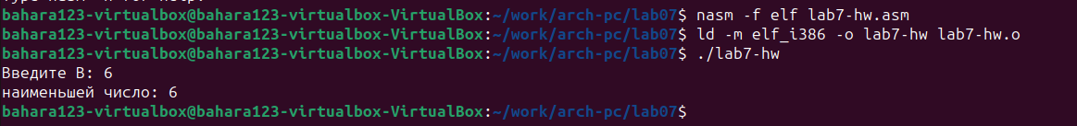

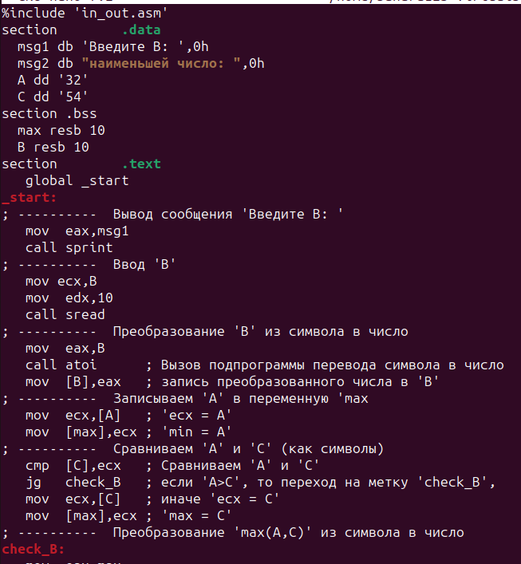 # Теоретическое введение

Для реализации ветвлений в ассемблере используются так называемые команды передачи управления или команды перехода. Можно выделить 2 типа переходов:

• условный переход – выполнение или не выполнение перехода в определенную точку программы в зависимости от проверки условия.

• безусловный переход – выполнение передачи управления в определенную точку про- граммы без каких-либо условий.

# Выполнение лабораторной работы

Описываются проведённые действия, в качестве иллюстрации даётся ссылка на иллюстрацию (рис. @fig:001).



Название рисунка

# Выводы

Здесь кратко описываются итоги проделанной работы.

# Список литературы